**Communiqué de Presse**

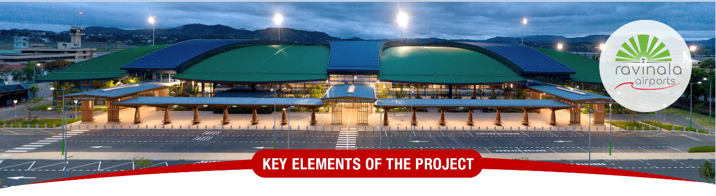

**Les aéroports internationaux d’Antananarivo et de Nosy Be classés dans le top 10 des aéroports en Afrique qui atteignent le niveau 3 de l’Airport Carbon Accreditation (ACA) de l’Airport Council International (ACI)**

Antananarivo, le 17 juin 2025,

Ravinala Airports a le plaisir d’annoncer que les aéroports internationaux d’Antananarivo et de Nosy Be ont obtenu l’Accréditation Carbone (ACA) niveau 3 délivrée par l’Airport Council International (ACI). Cette reconnaissance internationale vient saluer les efforts continus menés par Ravinala Airports et la communauté aéroportuaire en faveur de la réduction des émissions de CO₂ dans ces deux aéroports et de la transition vers une gestion aéroportuaire durable.

Après avoir franchi avec succès les niveaux 1 et 2 de l’Accréditation Carbone de l’Airport Council International (ACI), cette nouvelle étape **appelée « Optimisation »,** acquise, témoigne de l’engagement concret de Ravinala Airports à **mesurer**, **réduire**, et désormais **impliquer** l’ensemble de leurs partenaires (compagnies aériennes, prestataires, autorités, etc.) au niveau de ces deux aéroports dans une démarche collective de réduction de l’empreinte carbone.

Les aéroports d’Antananarivo et de Nosy Be font désormais partie du **TOP 10 des aéroports en Afrique accrédités au niveau 3 de l’Airport Carbon Accreditation (ACA),** une distinction qui renforce leur position en tant que moteur de la transition écologique à Madagascar. De nombreuses actions concrètes ont été mises en œuvre pour atteindre cette certification, avec des indicateurs de suivi régulièrement mis à jour, audités, et partagés avec les parties prenantes dans un souci de **transparence et d’amélioration continue** telles que :

* **L’adoption d’infrastructures et d’équipements performants et économes en énergie**, permettant l’obtention de la certification environnementale EDGE ou « Excellence in Designing for Greater Efficiency » délivrée par la Société financière internationale (IFC), membre du Groupe de la Banque mondiale.
* **Production d’énergie à partir de sources renouvelables**, comme l’éclairage du parking des deux aéroports et l’installation d’une centrale photovoltaïque à l’Aéroport International de Nosy Be qui permet d’alimenter l’aéroport à 100% en énergie solaire en journée.
* **Economie circulaire et gestion des déchets,** en favorisant des partenariats avec des entités locales de recyclage et de valorisation telles que Andao Company et STCV, soutenant ainsi l’économie locale tout en réduisant l’impact environnemental
* **Mise en œuvre d’action de protection et de conservation de la biodiversité** avec la participation active des collaborateurs de Ravinala Airports et de la communauté locale.

**Selon Monsieur Daniel Lefebvre, Directeur Général de Ravinala Airports :**  
*« Obtenir le niveau 3 de l’ACA pour les deux principaux aéroports internationaux de Madagascar, notamment ceux d’Antananarivo et de Nosy Be, renforce notre ambition de faire de la performance environnementale une priorité stratégique en cohérence avec l’objectif assigné par nos actionnaires MERIDIAM et Groupe ADP. C’est aussi une responsabilité vis-à-vis des générations futures et un signal fort adressé à nos parties prenantes. ».*

Ce résultat s’inscrit dans une feuille de route environnementale ambitieuse, alignée avec les **objectifs climatiques internationaux**, et visant à terme l’obtention du **niveau 3+ appelé « Neutralité »**, puis du **niveau 4 dénommé « Transition »** de l’Accréditation Carbone (ACA).

# A PROPOS DE RAVINALA AIRPORTS

Ravinala Airports, gestionnaire des aéroports internationaux d’Antananarivo et de Nosy Be, est délégataire du service public pour le compte de l’Etat. Les missions de Ravinala Airports sont de développer la capacité de ces deux aéroports internationaux, de réaménager les installations existantes, de les remettre aux normes de sécurité et de protection de l’environnement, d’améliorer la qualité des services aéroportuaires, de satisfaire les attentes des clients (compagnies aériennes, passagers, commerces, fret, Aviation Générale) afin d’accroître leur satisfaction de manière durable, et participer au développement économique de Madagascar grâce à sa stratégie de développement de routes aériennes au départ ou à destination de Madagascar.

Contact presse : communication@ravinala-airports.aero ; Téléphone : +261 20 22 537 34